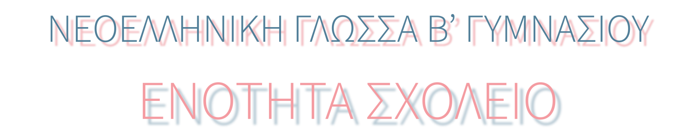
Ας κάνουμε μια μικρή επανάληψη...
έστω και εξ’ αποστάσως...
ΚΕΙΜΕΝΟ
Το σύγχρονο σχολείο και το σχολείο των παλιότερων εποχών παρουσιάζουν διαφορές σε πολλά σημεία. Οι κυριότερες από αυτές έχουν σχέση με το περιεχόμενο των σπουδών και τους στόχους του σχολείου, καθώς και με την προσωπικότητα και το ρόλο του δασκάλου.
Η πρώτη λοιπόν διαφορά αφορά το περιεχόμενο των σπουδών και τους στόχους του σχολείου. Σε άλλες δηλαδή εποχές οι μαθητές διδάσκονταν σε αρχαιοπρεπή γλώσσα γνώσεις ξερές, άχρηστες και μονόπλευρες, καθώς και ακατανόητους όρους, που βρίσκονταν μακριά από τη ζωντανή και ελκυστική πραγματικότητα, ενώ η μάθηση ήταν μηχανική, οι μαθητές δεν κατανοούσαν το περιεχόμενο των μαθημάτων και δεν καλλιεργούνταν η κριτική τους ικανότητα. Το μόνο που ενδιέφερε ήταν να είναι ο μαθητής επιμελής. Όμως στο σύγχρονο σχολείο οι μαθητές διδάσκονται και μαθήματα που θα τους βοηθήσουν να πετύχουν στη σταδιοδρομία τους. Πέρα από τις γνώσεις η σχολική ζωή περιλαμβάνει και πολιτιστικές εκδηλώσεις, που βοηθάνε το παιδί να ενταχθεί στο κοινωνικό και πολιτισμικό περιβάλλον. Το σημερινό σχολείο έχει επίσης εντελώς διαφορετικούς στόχους, αφού επιδιώκει να γίνουν οι μαθητές υπεύθυνοι, δημοκρατικοί πολίτες και όχι εγωκεντρικοί, να καλλιεργήσουν αρμονικά το σώμα και το πνεύμα τους, τις κλίσεις και τα ενδιαφέροντά τους. Παράλληλα, ενδιαφέρεται να γίνουν οι μαθητές πολιτισμένοι άνθρωποι που θα σέβονται το φυσικό περιβάλλον.

ΕΡΩΤΗΣΕΙΣ
- Να γράψετε εκτενείς πλαγιότιτλους για κάθε παράγραφο και στη συνέχεια να στηριχτείτε σε αυτούς και με τις κατάλληλες προσθήκες να συντάξετε περίληψη 50-60 λέξεων.
------------------------------------------------------------------------------------------------------------------------------------------------------------------------------------------------------------------------------------------------------------------------------------------------------------------------------------------------------------------------------------------------------------------------------------------------------------------------------------------------------------------------------------------------------------------------------------------
-------------------------------------------------------------------------------------------------------------------------------------------------------------------------------------------------------------------------------------------------------------------------------------------------------------------------------------------------------------------------------------------

- α) Να βρείτε τη δομή και τον τρόπο ανάπτυξης της δεύτερης παραγράφου.
---------------------------------------------------------------------------------------------------------------------------------------------------------------------------------------------------------------------------------------------------------------------------------------------------------------------------------------------------------------------------------------------------------------------------------------------------------------------------------------
β) Να βρείτε τι δηλώνουν οι διαρθρωτικές λέξεις που έχουν υπογραμμιστεί.
--------------------------------------------------------------------------------------------------------------------------------------------------------------------------------------------------------------------------------------------------------------------------------------------------------------------------------------------------------------------------------------------------------------------------------------------------------------------------------------------
3. α) Να μετατραπεί η παθητική σύνταξη σε ενεργητική και η ενεργητική σε παθητική.
- Οι μαθητές διδάσκονταν γνώσεις ξερές από τους καθηγητές
------------------------------------------------------------------------------------------------------------------------------------------------------------------------------------
- Πέρα από τις γνώσεις η σχολική ζωή περιλαμβάνει πολιτιστικές εκδηλώσεις.
-------------------------------------------------------------------------------------------------------------------------------------------------------------------------------------

4. Να βρείτε τα αντικείμενα των παρακάτω ρημάτων που υπογραμμίζονται. Σε περίπτωση που το ρήμα είναι δίπτωτο να δηλωθεί το άμεσο και το έμμεσο αντικείμενο. Το ίδιο να συμβεί και με το σύστοιχο.
- Οι γνώσεις θα βοηθήσουν τους νέους να κατακτήσουν τη ζωή.
- Τους το είπα καθαρά.
- Το σημερινό σχολείο έχει διαφορετικούς στόχους.
- Τραγουδούσαν όλοι μαζί παλιά τραγούδια.
5. Να βρείτε τη φωνή και τη συζυγία των παρακάτω ρημάτων του κειμένου:
καλλιεργούνταν, θα βοηθήσουν, κατανοούσαν, περιλαμβάνει, θα σέβονται.
--------------------------------------------------------------------------------------------------------------------------------------------------------------------------------------------------------------------------------------------------------------------------------------------------------------------------------------------------------------------------------------------------------------------------------------------------------------------------------------------
6. α) Να χωρίσετε τις παρακάτω λέξεις στα συνθετικά τους και να βρείτε τι μέρος του λόγου είναι το πρώτο συνθετικό:
- αρχαιοπρεπής: ----------------------------------
- δημοκρατικός: -----------------------------------
- μονόπλευρος: ------------------------------------
- εγωκεντρικός: ------------------------------------
- περιβάλλον: ---------------------------------------
β) Να γράψετε τα αντώνυμα των παρακάτω λέξεων του κειμένου:
- υπεύθυνος: -----------------------
- πολιτισμένος: ----------------------
- σύγχρονος: ------------------------
- πετυχαίνω: ------------------------
- επιμελής: -------------------------

Και καθώς έχουμε πολύ ελεύθερο χρόνο στη διάθεσή μας,
ας να τον αξιοποιήσουμε δημιουργικά... 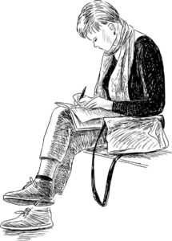
γράφοντας ωραία κείμενα...
με τα παρακάτω θέματα:
Α. Το σχολείο σας πρόκειται να συμμετάσχει σε μια Ημερίδα για την Παιδεία. Ως εκπρόσωπος του δεκαπενταμελούς συμβουλίου έχετε αναλάβει να εκφωνήσετε μια ομιλία με θέμα: «Οι διαφορές ανάμεσα στο σχολείο των παλαιότερων εποχών και στο σύγχρονο σχολείο». Να γράψετε ένα κείμενο 300 λέξεων περίπου.

Β. «Για τη μαθητική εφημερίδα του σχολείου σας, σάς ζητούν να γράψετε ένα σύντομο άρθρο 2-3 παραγράφων, το οποίο θα παρουσιάζει τα προβλήματα του σχολείου σας και στη συνέχεια τις προτάσεις σας για τη βελτίωσή του στο άμεσο μέλλον.»

Γ. «Ένας φίλος σας που μένει μακριά, σάς γράφει ότι σκέφτεται να εγκαταλείψει το σχολείο. Γράψτε του μία απάντηση τονίζοντας τους λόγους για τους οποίους πρέπει να το συνεχίσει.»

